КОМИТЕТ ПО ОБРАЗОВАНИЮ АДМИНИСТРАЦИИ ГОРОДА УЛАН-УДЭ
МУНИЦИПАЛЬНОЕ БЮДЖЕТНОЕ УЧРЕЖДЕНИЕ ДОПОЛНИТЕЛЬНОГО ОБРАЗОВАНИЯ «ДОМ ТВОРЧЕСТВА ОКТЯБРЬСКОГО РАЙОНА
ГОРОДА УЛАН-УДЭ»

Рассмотрена на заседании методического совета Протокол № от « » _____________2025г. | Принята на Педагогическом совете Протокол № от « » ___________2025 г. | Утверждена:  приказом № от « » ____________2025 г. Директор МБУ ДО «ДТОР» _________ Н. Ю. Антипова

Дополнительная общеобразовательная
общеразвивающая программа
технической направленности «Самоделкин».

Возраст обучающихся: с 7 до 12 лет
Срок реализации: 2 год.

Составитель:
Геринг Михаил Михайлович,
педагог дополнительного образования

г. Улан-Удэ, 2025 г.
Пояснительная записка
Программа «Самоделкин» разработана на основании следующих нормативных документов:
- Федеральный Закон «Об образовании в РФ» № 273 – ФЗ от 29.12.2012 г.;
- Федеральный закон от 31 июля 2020 г. N 304-ФЗ "О внесении изменений в Федеральный закон "Об образовании в Российской Федерации" по вопросам воспитания обучающихся";
- Концепция развития дополнительного образования детей до 2030 года (распоряжение Правительства РФ от 31.03.2022г. №678-р);
- Приказ Министерства просвещения России от 27 июля 2022 г. N 629 «Об утверждении Порядка организации и осуществления образовательной деятельности по дополнительным общеобразовательным программам»;
- Методические рекомендации по проектированию дополнительных общеобразовательных общеразвивающих программ Министерства образования и науки России ФГАУ «Федерального института развития образования» 2015 г.;
- Письмо Министерства образования и науки Российской Федерации № ВК641/09 от 26.03.2016 «Методические рекомендации по реализации адаптированных дополнительных общеобразовательных программ, способствующих социально-психологической реабилитации, профессиональному самоопределению детей с ограниченными возможностями здоровья, включая детей-инвалидов, с учетом их особых образовательных потребностей»;
- Приказ Министерства образования и науки РФ от 23 августа 2017 г. N 816 "Об утверждении Порядка применения организациями, осуществляющими образовательную деятельность, электронного обучения, дистанционных образовательных технологий при реализации образовательных программ";
- Приказ Министерства образования и науки Российской Федерации и Министерства просвещения Российской Федерации от 05.08.2020 № 882/391 «Об организации и осуществлении образовательной деятельности по сетевой форме реализации образовательных программ».
- Закон РБ от 13.12.2013г. №240 – V «Об образовании в Республике Бурятия»;
- Концепция развития дополнительного образования детей в Республике Бурятия от 24.08.2015 № 512-р;
- Санитарно-эпидемиологические требования к устройству, содержанию и организации режима работы образовательных организаций дополнительного образования детей (СанПиН 2.4.4.3648 – 20);
- Постановление Главного государственного санитарного врача РФ от 28 января 2021 г. N 2 «Об утверждении санитарных правил и норм СанПиН 1.2.3685-21 «Гигиенические нормативы и требования к обеспечению безопасности и (или) безвредности для человека факторов среды обитания». (VI. Гигиенические нормативы по устройству, содержанию и режиму работы организаций воспитания и обучения, отдыха и оздоровления детей и молодежи);
- Устав МБУ ДО «Дом творчества Октябрьского района города Улан-Удэ»;
- Положение о структуре, порядке разработки и утверждения дополнительных общеразвивающих образовательных программ МБУ ДО «ДТОР» приказ № 143 от «05» 06 2024 г.
Актуальность программы состоит в том, что программа «Самоделкин » имеет техническую направленность. Технические достижения все быстрее проникают во все сферы человеческой деятельности и вызывают возрастающий интерес детей к современной технике. Технические объекты осязаемо близко предстают перед ребенком повсюду в виде десятков окружающих его вещей и предметов: бытовых приборов и аппаратов, игрушек, транспортных, строительных и других машин. Дети познают и принимают мир таким, каким его видят, пытаются осмыслить, осознать, а потом объяснить.
Направленность программы. Дополнительная общеразвивающая программа «Самоделкин» является модифицированной, имеет техническую направленность. Направленность программы обусловлена тем, что направлена на развитие интереса к техническому моделированию, на освоение обучающимися навыков работы с различными материалами, инструментами и приспособлениями ручного труда.
Педагогическая целесообразность находит своё выражение в том, что хорошо налаженная работа в кружке позволяет формировать у ребят интерес к труду, воспитывает их в духе коллективизма, прививает целеустремленность, творческое и конструкторское мышление, развивает самостоятельность и помогает овладеть различными навыками труда.
Существующие программы по техническому творчеству младших школьников делают упор на работу детей с конструкторами. Это вполне обоснованно, однако следует учитывать тот факт, что обеспечить детей таковыми нет возможности ни у учреждений дополнительного образования, ни у большинства родителей. В такой ситуации настоящая программа предлагает, как выход из положения, работу с бросовыми материалами.
Адресат программы: Дополнительная общеразвивающая программа «Самоделкин» рассчитана на детей в возрасте от 7 до 12 лет, без ограничений к физическому труду.
Отличительные особенности данной образовательной программы от уже существующих в этой области заключаются в том, что предлагаемая программа в качестве мотивирующего фактора к занятиям предусматривает изготовление ребятами поделок. Ребята самостоятельно изготавливают детали поделок и собирают их. Настоящая программа оригинальна тем, что объединяет в себе обучение ребят изготовлению различных поделок из древесины, фанеры и других материалов.
Особенности организации образовательного процесса:
Для успешной реализации программы используются различные методы обучения:
- объяснительно-иллюстративный;
- репродуктивный;
- частично поисковый;
- метод практической деятельности;
- метод проектной деятельности;
- метод проблемного обучения.
Формы организации учебной деятельности:
- индивидуальные;
- групповые;
- парные;
Группы сверстников до 12 человек в соответствии с количеством рабочих мест. Состав группы постоянный. Занятия групповые. Теория, безопасность, практика.
Форма обучения: Очная. Занятия проходят в столярной мастерской. В случае неблагоприятной эпидемиологической обстановки занятия могут проходить с использованием дистанционных образовательных технологий.
Уровень программы: стартовый, Срок обучения 2год.
Объем программы: срок обучения два года, программа рассчитана на 288 часа.
Режим занятий: два занятия в неделю по два часа. Длительность одного занятия 40 мин.
Цель программы: сформировать навык творить своими руками с помощью инструментов.
Задачи программы:
Предметные:
- выработка трудовых навыков и обучение приемам работы с инструментами;
- обучение умению планирования своей работы;
- обучение приемам и технологии изготовления несложных поделок.
Метапредметные:
- развитие у детей технического мышления;
- развитие образного мышления;
- создание условий к саморазвитию учащихся.
Личностные:
- воспитание уважения к труду и людям труда;
- формирование чувства коллективизма;
- воспитание чувства самоконтроля;
- воспитание чувства гражданственности.

УЧЕБНО-ТЕМАТИЧЕСКИЙ ПЛАН
Первый год обучения, на 144 часа.
дополнительной общеразвивающей программы.
«Самоделкин»
№  п/п | Наименование моделей/тем | Общее кол-во ч | Аудиторные занятия, ч |  | Формы контроля
№  п/п | Наименование моделей/тем | Общее кол-во ч | теория | практика | Формы контроля
1 | Модуль 1 Ручной инструмент. | 16 | 8 | 8
1.1 | Тема 1. Правила безопасности. | 8 | 8 |  | Опрос и тест на бумажном носителе (отметить, что нельзя делать при работе инструментом).
1.2 | Тема 2. Работа инструментом «Первый навык». | 8 |  | 8 | Пробы в рамках урока.
2 | Модуль 2. Мои поделки. | 116 | 20 | 96 | Индивидуальное занятие по изготовлению поделки в рамках запланированного урока.
2.1 | Поделка «Швабра» | 4 | 2 | 2
2.2 | Поделка «Скамейка» | 10 | 2 | 8
2.3 | Поделка «Вешалка» | 16 | 2 | 14
2.4 | Поделка «Скворечник» | 10 | 2 | 8
2.5 | Поделка Разделочная доска с выжиганием узоров» | 20 | 4 | 16
2.6 | Поделка «Сундучок, шкатулка с выжиганием узоров» | 36 | 4 | 32
3 | Модуль 3 Электроинструменты. | 12 | 6 | 6
3.1 | Тема 1. Инструмент и его возможности. | 6 | 6 |  | Опрос тест на бумажном носителе, с вариантами ответов.
3.2 | Тема 2. Назначение инструмента и его безопасное использование. | 6 | 4 | 2 | Опрос тест на бумажном носителе, с вариантами ответов.
 | Итого | 144 | 38 | 106

Содержание программы
Название темы | Теория | Практика | Результат
Тема 1. Правила безопасности. | Инструмент, его принадлежность и назначение. Правила безопасности. |  | Знает инструменты, их принадлежность и назначение  Знает технику безопасности при работе с инструментом
Тема 2. Работа инструментом «Первый навык». |  | Выполнение несложных практических занятий под контролем педагога. | Умеет правильно держать ручной инструмент и применять его при выполнении задания.
Тема 3. Мои поделки. | Изучаем поделку, которую будем делать на уроке, выбираем необходимый инструмент. | Работа в общей группе или по командам, в зависимости от задания и сложности поделки. | Умеет работать в команде, принимает активное участие,  Подбирает инструмент необходимый для поделки.
Поделка «Швабра» | Изучаем поделку «швабра», выбираем инструмент: пила, рашпиль, шуруповерт с набором сверил, отвертка кристовая | Группа разбивается на команды, делаем заготовки для швабры. | Поделка «Швабра». В количестве по одной с каждой группы.
Поделка «Скамейка» | Изучаем поделку «скамейка» выбираем инструмент: пила, шуруповерт со сверлами и битами, молоток, киянка, рашпиль. | Группа разбивается на команды, делаем заготовки для скамейки. | Поделка «Скамейка» 2 шт.
Поделка «Вешалка» | Изучаем поделку «вешалка» выбираем инструмент: пила, шуруповерт со сверлами и битами, киянка, рашпиль. | группа разбивается на команды по два человека, делаем поделку. | Поделка «вешалка». В количестве по одной с каждой группы.
Поделка «Скворечник» | Изучаем поделку «скворечник», выбираем инструмент: пила, шуруповерт с набором бит и сверил, рулетка, молоток, рашпиль, лобзик. | Группа разбивается на группы, делаем заготовки для поделки и собираем. | Поделка «скворечник». В количестве по одной с каждой группы.
Поделка Разделочная доска с выжиганием узоров» | Изучаем поделку «разделочная доска с выжиганием узоров», выбираем инструмент: лобзик, шуруповерт с набором сверил, циркуль, рулетка, выжигатель. | Индивидуальная работа. | Поделка «разделочная доска с выжиганием узоров», количество-по одной с учащегося.
Поделка «Сундучок, шкатулка с выжиганием узоров» | Изучаем поделку «Сундучок, шкатулка с выжиганием узоров». Выбираем инструмент: лобзик, шуруповерт с набором сверил и бит, циркуль, рулетка, выжигатель. Клеящий пистолет, отвертки, стамеска, мебельный пистолет. | группа разбивается на команды, делаем заготовки для поделки и собираем. | Поделка «Сундучок, шкатулка с выжиганием узоров» в количестве по одной с каждой группы.
Тема 4. электроинструмент и его возможности. | Изучаем электроинструмент и область применения. |  | Знает об электроинструменте и области его применения.
Тема 5. Назначение электроинструмента и его безопасное использование. | Изучаем правила безопасности при работе с электроинструментом и область применения электроинструмента. | Выполнение несложных практических занятий под контролем педагога. | Знает правила безопасности при работе электроинструментами, использует электроинструмент при выполнении задания.

УЧЕБНО-ТЕМАТИЧЕСКИЙ ПЛАН
Второй год обучения, на 144 часа.
дополнительной общеразвивающей программы
«Самоделкин »
№  п/п | Наименование моделей/тем | Общее кол-во ч | Аудиторные занятия, ч |  | Формы контроля
№  п/п | Наименование моделей/тем | Общее кол-во ч | теория | практика | Формы контроля
1 | Модуль 1 Ручной инструмент. | 8 | 4 | 4
1.1 | Тема 1. Правила техники безопасности при работе инструментом. | 4 | 4 |  | Опрос и тест на бумажном носителе (отметить, что нельзя делать при работе инструментом).
1.2 | Тема 2. Работа инструментом «Закрепление полученного навыка работы столярным инструментом». | 4 |  | 4 | Пробы в рамках урока.
2 | Модуль 2. Мои поделки. | 114 | 6 | 108 | Индивидуальное занятие по изготовлению поделки в рамках запланированного урока.
2.1 | Нанесение разметки на заготовку и изготовление шаблона для изделия. | 6 | 2 | 4 | Оценка результата по изготовлению шаблона будущего изделия.
2.2 | Поделка много детальная «3D модель Автомобиль». | 27 | 1 | 26 | Факт изготовления поделки.
2.3 | Поделка много детальная «3D модель Корабль». | 27 | 1 | 26 | Факт изготовления поделки.
2.4 | Поделка много детальная «3D модель Самолет». | 27 | 1 | 26 | Факт изготовления поделки.
2.5 | Поделка много детальная «3D модель Дрон». | 27 | 1 | 26 | Факт изготовления поделки.
3 | Модуль 3 Электровыжигатель. | 22 | 4 | 18 | Тест , результат.
3.1 | Тема 4. Электровыжигатель, принцип работы и техника безопасности. | 6 | 4 | 2 | Опрос, тест. устно формат беседа.
3.2 | Тема 5. Обработка поделок по рисункам, нанесенным на поделки. | 16 |  | 16 | Факт обработки поделки.
 | Итого | 144 | 14 | 130

Содержание программы
Название темы | Теория | Практика | Результат
Тема 1. Правила безопасности. | Инструмент, его принадлежность и назначение. Правила безопасности. |  | Знает инструменты, их принадлежность и назначение  Знает технику безопасности при работе с инструментом
Тема 2. Работа инструментом «Закрепление полученного навыка работы столярным инструментом». |  | Выполнение несложных практических занятий под контролем педагога. | Умеет правильно держать ручной инструмент и применять его при выполнении задания.
Тема 3. Мои поделки. | Изучаем поделку, которую будем делать на уроке, выбираем необходимый инструмент. | Работа в общей команде или по группам, в зависимости от задания и сложности поделки. | Умеет работать в команде, принимает активное участие,  Подбирает инструмент необходимый для поделки.
Нанесение разметки на заготовку и изготовление шаблона для изделия | Изучаем чертежный инструмент, его назначение и способы применения на практике. | Группа разбивается на команды, делаем шаблон будущего изделия и наносим разметку на заготовку. | Знаком с чертежным инструментом, знает как применять и наносить разметку на заготовку.
Поделка много детальная «3D модель Автомобиль». | Изучаем поделку «3D модель Автомобиль» выбираем инструмент: лобзик ручной, струбцина, рашпиль, шлифовальный брусок, карандаш, угольник, циркуль, линейка, клеевой пистолет, ручная дрель, тиски. | Индивидуальная работа. | Поделка «3D модель Автомобиль».
Поделка много детальная «3D модель Корабль». | Изучаем поделку «3D модель Корабль» выбираем инструмент: лобзик ручной, струбцина, рашпиль, шлифовальный брусок, карандаш, угольник, циркуль, линейка, клеевой пистолет, ручная дрель, тиски. | Индивидуальная работа. | Поделка много детальная «3D модель Корабль».
Поделка много детальная «3D модель Самолет». | Изучаем поделку «3D модель Самолет» выбираем инструмент: лобзик ручной, струбцина, рашпиль, шлифовальный брусок, карандаш, угольник, циркуль, линейка, клеевой пистолет, ручная дрель, тиски. | Индивидуальная работа. | Поделка много детальная «3D модель Самолет».
Поделка много детальная «3D модель Дрон». | Изучаем поделку «3D модель Дрон» выбираем инструмент: лобзик ручной, струбцина, рашпиль, шлифовальный брусок, карандаш, угольник, циркуль, линейка, клеевой пистолет, ручная дрель, тиски. | Индивидуальная работа. | Поделка много детальная «3D модель Дрон».
Тема 4. Электровыжигатель, принцип работы и техника безопасности. | Изучаем прибор, электровыжигатель, область применения, безопасность при работе. |  | Знает об электроинструменте и области его применения.
Тема 5. Обработка поделок по рисункам нанесенным на поделки. | Изучаем правила безопасности при работе электровыжигателем | Выполнение практических занятий под контролем педагога. | Знает правила безопасности при работе электровыжигателем, использует электровыжигатель при выполнении задания.

Планируемый результат:
Предметные:
- различают инструмент и применяют его на практике.
- знают правила безопасности работы с электро и ручным инструментом.

Метапредметные:
- подбирают правильный инструмент для решения различных задач.

Личностные:
- Готовы проявлять самостоятельность, целеустремленность, усидчивость.
- Проявляют осознанную готовность быть помощником.

Формы аттестации

Предметом диагностики и контроля являются образовательные продукты (поделки) обучающихся, а также их внутренние личностные качества (освоенные способы деятельности, знания, умения), которые относятся к целям и задачам программы.
Основой для оценивания деятельности обучающихся являются результаты анализа его продукции (поделки) и деятельности по ее созданию.
Оценке подлежит в первую очередь уровень достижения обучающимся минимально необходимых результатов, обозначенных в целях и задачах программы.
Обучающийся выступает полноправным субъектом оценивания. Одна из задач педагога — обучение детей навыкам самооценки. С этой целью педагог выделяет и поясняет критерии оценки, учит детей формулировать эти критерии в зависимости от поставленных целей и особенностей образовательного продукта —поделки.
Проверка достигаемых у обучающихся образовательных результатов производится в следующих формах:
- текущий рефлексивный самоанализ, контроль и самооценка обучающимися выполняемых заданий;
- взаимооценка обучающимися работ друг друга или работ, выполненных в группах;
- публичная защита выполненных обучающимися творческих работ (индивидуальных и групповых);
- входная, текущая, промежуточная диагностика и оценка педагогом деятельности обучающихся;
- итоговая оценка деятельности и образовательной продукции обучающегося.
Предметом контроля и оценки являются внешние образовательные продукты обучающихся. Качество продукции (поделка) оценивается следующими способами:
- по количеству творческих элементов в поделке;
- по степени её оригинальности;
- по художественной эстетике поделки;
- по практической пользе поделки и удобству её использования.
Текущий контроль усвоения материала планируется осуществлять путем устного опроса, собеседования, анализа результатов деятельности, самоконтроля, индивидуального устного опроса и виде самостоятельных, практических и творческих работ.
Уровень развития у обучающихся личностных качеств определяется на основе сравнения результатов их диагностики в начале и конце обучения по программе. С помощью методики, включающей наблюдение, тестирование, педагог оценивает уровень развития личностных качеств обучающихся по параметрам, сгруппированным в определенные блоки: технические качества, коммуникативные, креативные, рефлексивные.
Итоговый контроль проводится в конце всего курса обучения. Он может иметь форму зачета или защиты творческих работ. Данный тип контроля предполагает комплексную проверку образовательных результатов по всем заявленным целям и направлениям программы.

Оценочные материалы
Критерии оценки проектно-исследовательской работы:
Отметка «5»: работа выполнена полностью, правильно, сдана в установленные календарно-тематическим планированием сроки; сделаны правильные выводы
Отметка «4»: работа выполнена правильно с учетом 2-3 несущественных ошибок, исправленных самостоятельно по требованию педагога, сдана в установленные календарно-тематическим планированием сроки.
Отметка «3»: работа выполнена правильно не менее чем на половину, или допущена существенная ошибка, или работа сдана позднее установленных календарно-тематическим планированием сроков более чем на одну неделю.
Отметка «2»: допущены две (и более) существенные ошибки в ходе работы, которые обучающийся не может исправить даже по требованию педагога, работа не сдана в течение двух недель после установленных календарно-тематическим планированием сроков.
Методические материалы
Технологии и методики, используемые в ходе изучения программ
Основным дидактическим средством обучения по программе «Самоделкин 2» является учебно-практическая деятельность обучающихся.
Приоритетными методами являются практические работы:
- дифференцированное обучение;
- практические методы обучения;
- технология применения ручного и электро инструмента;
- технология организации самостоятельной работы.

Формы учебной деятельности:
- Лекция;
- Практическая работа;
- Творческая работа;
- Тематические задания по подгруппам;
- Защита творческой работы.
Основной тип занятий — практикум.
Единицей учебного процесса является модуль занятий (раздел). Каждый такой модуль охватывает изучение отдельной информационной технологии или ее части. Внутри модуля разбивка по времени изучения производится педагогом самостоятельно.
Изучение нового материала носит сопровождающий характер. Обучающиеся изучают его с целью выполнения запланированного задания.
Регулярное повторение способствует закреплению изученного материала. Возвращение к ранее изученным темам и использование их при изучении новых тем способствуют устранению весьма распространенного недостатка — формализма в знаниях обучающихся — и формируют их мировоззрение.

Виды учебной деятельности: образовательная, творческая, исследовательская.
Материал излагается в виде лекций, инструкций, по технике безопасности при применению инструмента.

Основная методическая установка программы — обучение навыкам самостоятельной индивидуальной и групповой работы по созданию не сложных поделок.
Кроме индивидуальной, применяется и групповая работа. На определенных этапах обучающиеся объединяются в группы, для выполнения групповых заданий. Выполнение заданий завершается публичной защитой результатов и рефлексией.

Календарный учебный график.
Год  обучения | Дата начала обучения | Дата окончания обучения | Всего учебных недель | Количество часов  в год | Режим занятий | Сроки промежу  точной  аттеста  ции | сроки  итоговой аттестации
1 год | 01.09.2024 | 28.05.2025 | 36 | 144 | 2 раз в неделю по 2 часа | 11 – 15 января | 12-28 мая
2 год | 06.09.2025 | 23.05.2026 | 36 | 144 | 2 раз в неделю по 2 часа | 11 – 15 января | 12-23 мая

Условия реализации программы.
Материально-техническое обеспечение.
Мастерская или класс для проведения уроков технологии, оборудованный для проведения уроков технологии для мальчиков.
Перечень оборудования и инструментов.
Верстак, стулья для обучающихся, на группу 6-12 верстаков. Тиски на каждый верстак, шуруповерт, эл. дрель, эл. лобзик, эл. рубанок, электровыжигатель.
Инструмент, по количеству обучающихся.
Молоток, ножовка по дереву, набор отверток, набор рашпилей, стамеска, лобзик ручной.
Инструмент на рабочем месте (верстак).
Гвоздодёр, столярный топорик, мебельный пистолет, киянка, стусло, пассатижи, рулетка, ручной рубанок, выжикатели по дереву, набор резцов по дереву, угольник строительный, струбцины, шуруповерт, набор бит, набор сверил по дереву, набор сверил по металлу, клеевой пистолет. На каждое рабочее место.
Расходные материалы. Шурупы, саморезы, гвозди, скобы мебельные, наждачная бумага, фанера, бруски, черенки, полотна для лобзика, клей ПВА, стержни к клеевому пистолету, нагревательный элемент для выжигателя по дереву.

Список использованной литературы и источников
Для педагога:
Выпиливание лобзиком. Сост. Рыженко В.И. - М.: Траст пресс, 1999.
Технология обработки древесины 5 - 9. Карабанов И.А. - М.: Просвещение, 1995. Глозман Е.С. 2023.
Вторая жизнь дерева. Сафроненко В.М. - Минск: Полымя, 1990.
Художественная обработка дерева. Бородулин В.А - М.: Просвещение, 1998.
Обработка древесины в школьных мастерских: книга для учителей технического труда и руководителей кружков. Рихвк. Э. - М.: Просвещение, 1984.
Занимательные уроки по технологии в 5,6,7 классах. Арефьев И.П., «Школьная пресса» , 2004.
ООО «Мультиурок» 17.07.2015 г. Тарасов Дмитрий Александрович. Российская Федерация, г. Смоленск, [Электронный ресурс]: https://videouroki.net/ (дата обращения: 21.06.2023).
FIT, сайт с 1996г, (отвертки, виды и назначение), [Электронный ресурс]: (https://instrument-fit.ru/advices/otvertki-vidy-i-naznachenie/ (дата обращения: 21.06.2023).
DNS Клуб, сайт с 2002г, блог / ручной инструмент/ электроинструмент, [Электронный ресурс]: https://club.dns-shop.ru/blog/t-247-ruchnoi-instrument-naboryi/16731-kak-vyibrat-otvertku/ (дата обращения: 21.06.2023).
Для обучающегося: Видео, YouTube. мультфильм Фиксики-Инструменты, [Электронный ресурс]: https://youtu.be/Kru8AHg6NY0 (дата обращения: 21.06.2023). Видео. YouTube. « ДокторВСЁзнайкин» мультфильм про инструменты, [Электронный].

Приложение №1
Промежуточная аттестация.

Тест: Столярный инструмент.

Задание 1
Вопрос:
Укажите один наиболее правильный ответ:

Как называется инструмент, изображенный на рисунке?
Изображение:
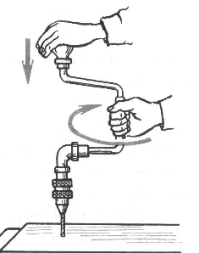

Выберите один из 4 вариантов ответа:
1) ручная дрель
2) коловорот
3) сверлилка
4) сверло

Задание 2
Вопрос:
Укажите один наиболее правильный ответ:

Как называется инструмент, изображенный на рисунке?
Изображение:
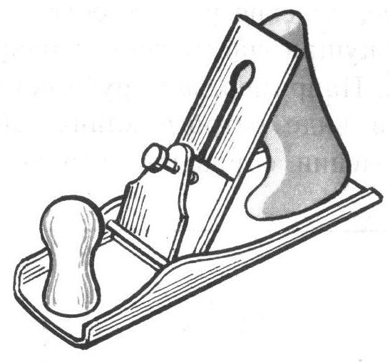

Выберите один из 4 вариантов ответа:
1) рубанок
2) фуганок
3) рейсмус
4) гладилка

Задание 3
Вопрос:
Укажите один наиболее правильный ответ:

Как называется инструмент, изображенный на рисунке?
Изображение:
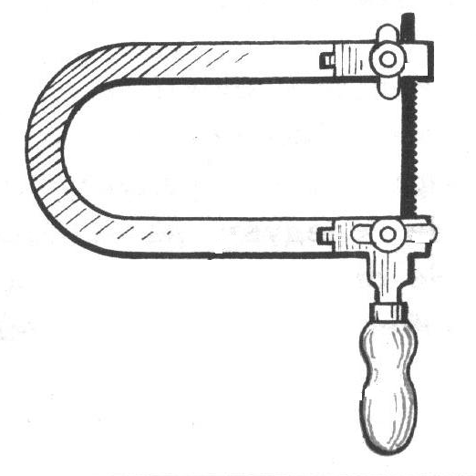

Выберите один из 4 вариантов ответа:
1) пила
2) ножовка
3) лобзик
4) пила выкружная

Задание 4
Вопрос:
Укажите один наиболее правильный ответ:

Как называется инструмент, изображенный на рисунке?
Изображение:
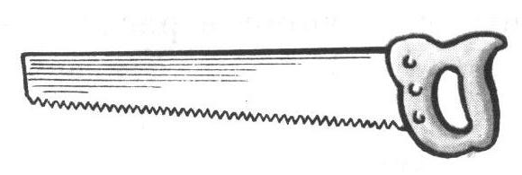

Выберите один из 4 вариантов ответа:
1) пила
2) ножовка
3) лобзик
4) пила выкружная

Задание 5
Вопрос:
Укажите один наиболее правильный ответ:

Как называется инструмент, изображенный на рисунке?
Изображение:
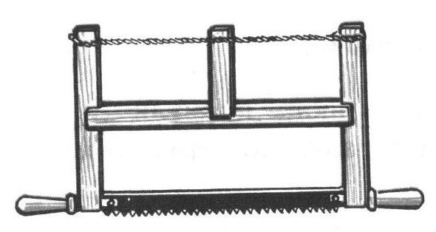

Выберите один из 4 вариантов ответа:
1) пила
2) ножовка
3) пила лучковая
4) пила выкружная

Задание 6
Вопрос:
Укажите один наиболее правильный ответ:

Как называется приспособление, изображенное на рисунке, в котором выполняется распиловка заготовки?
Изображение:
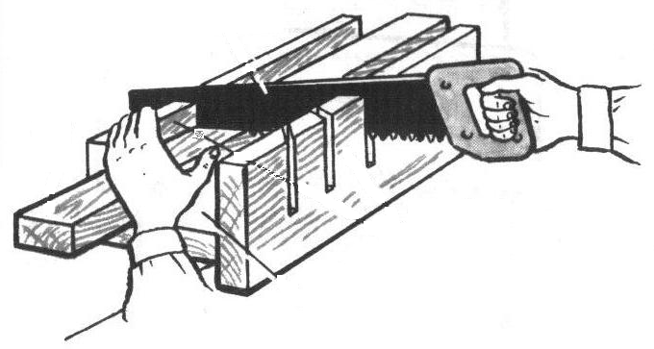

Выберите один из 4 вариантов ответа:
1) упор для пиления
2) стусло
3) зажим
4) ерунок

Задание 7
Вопрос:
Укажите один наиболее правильный ответ:

Как называется инструмент, изображенный на рисунке?
Изображение:
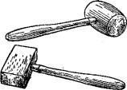

Выберите один из 3 вариантов ответа:
1) молоток
2) киянка
3) колотушка

Задание 8
Вопрос:
Укажите один наиболее правильный ответ:

Как называется инструмент, изображенный на рисунке?
Изображение:
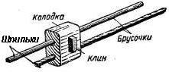

Выберите один из 3 вариантов ответа:
1) чертилка
2) рейсмус

Приложение № 2

Итоговая аттестация 1 год.

Название поделки | оценка | № группы, ФИО ученика. |  | Роспись ПДО.
Поделка «Швабра»
Поделка «Скамейка»
Поделка «Вешалка»
Поделка «Скворечник»
Поделка Разделочная доска с выжиганием узоров»
Поделка «Сундучок, шкатулка с выжиганием узоров»
Правила техники безопасности при работе в столярной мастерской.
Итого:

Приложение № 3

Итоговая аттестация 2 год.

Название поделки | оценка | № группы, ФИО ученика. |  | Роспись ПДО.
Поделка много детальная «3D модель Автомобиль».
Поделка много детальная «3D модель Корабль».
Поделка много детальная «3D модель Самолет».
Поделка много детальная «3D модель Дрон».
Правила техники безопасности при работе в столярной мастерской.
Итого:

